Mapei ZAPRAWA WYRÓWNUJĄCA EXTRA

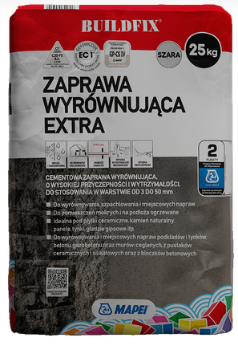

1 paleta około 50 worków

Cena za worek – około 21 zł

<https://www.castorama.pl/zaprawa-wyrownujaca-buildfix-25-kg-id-8262.html?store=8014>

Dysze do testów + nowe Nakrętki dociskowe (skręcane)

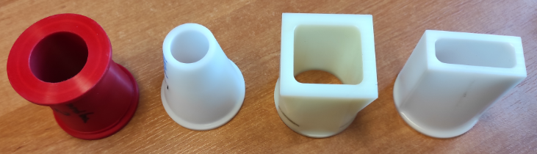

|  |  |  |  |
| --- | --- | --- | --- |
| Ściana |  | Spirala |  |

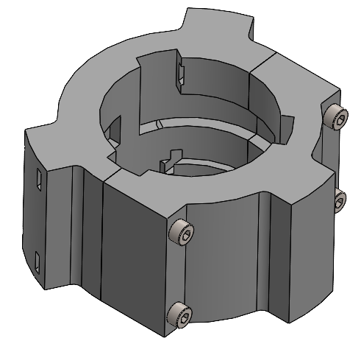

G-kody

Platforma 1.5 x 2 m, 4 szt.

Ściana (G-kod: ***sciana_10_warstw_G91.txt***)

– warstwa 1

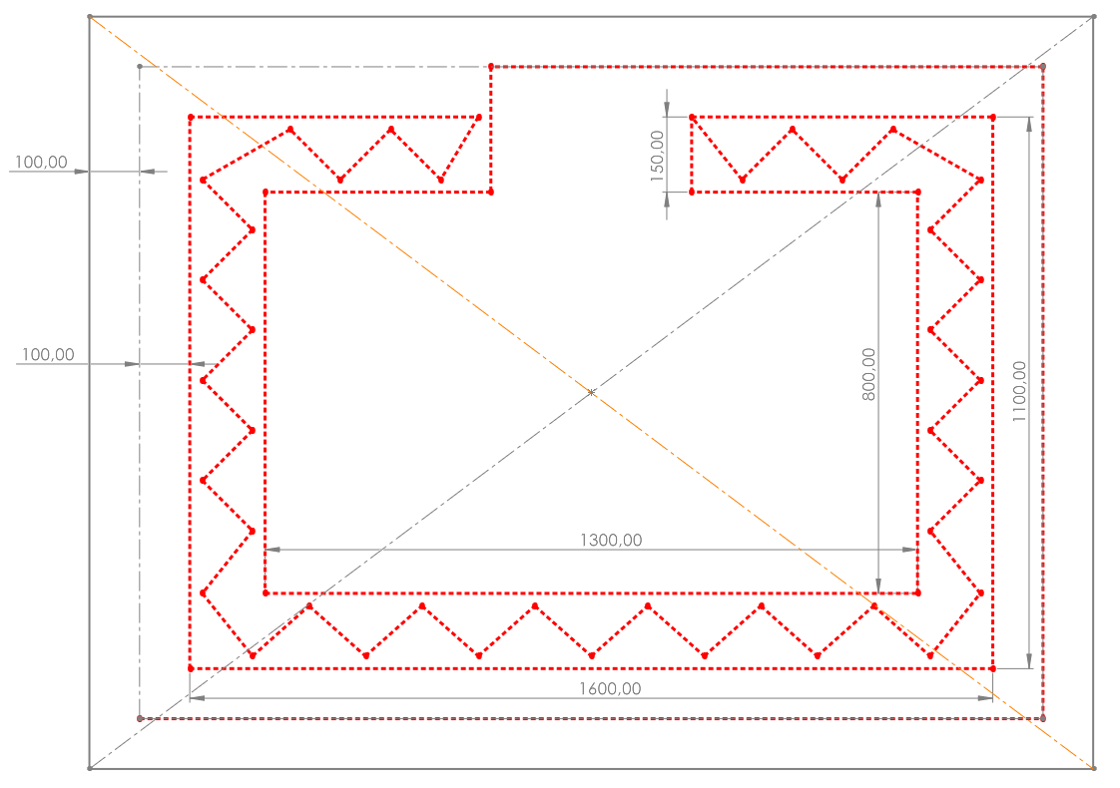

- warstwa 2

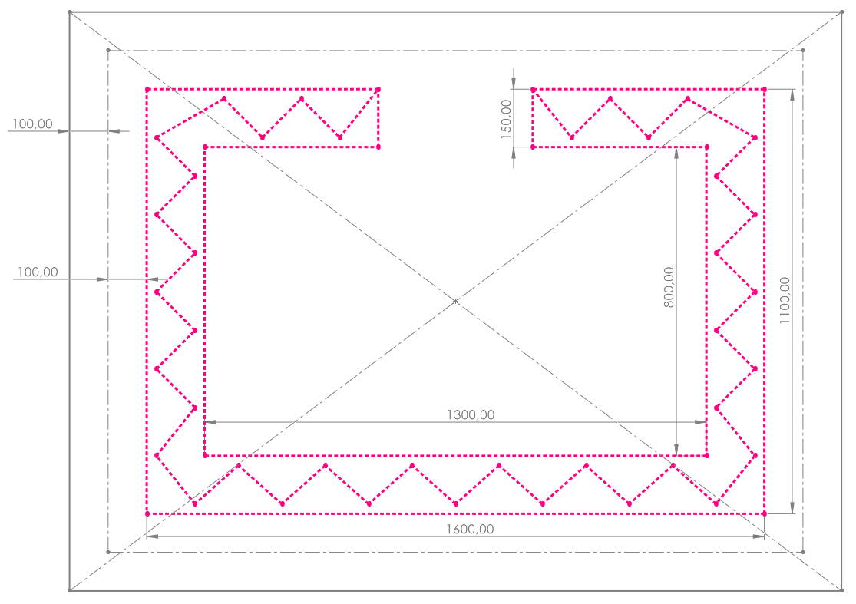

Wzorek (G-kod:)

Warstwa 1

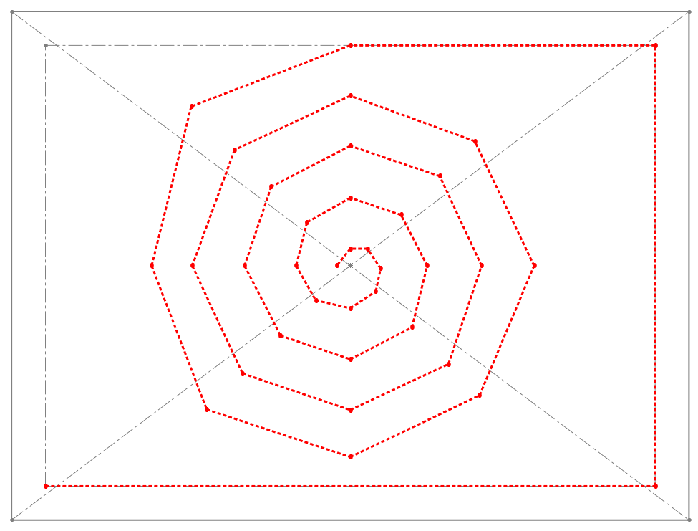

Warstwa 2

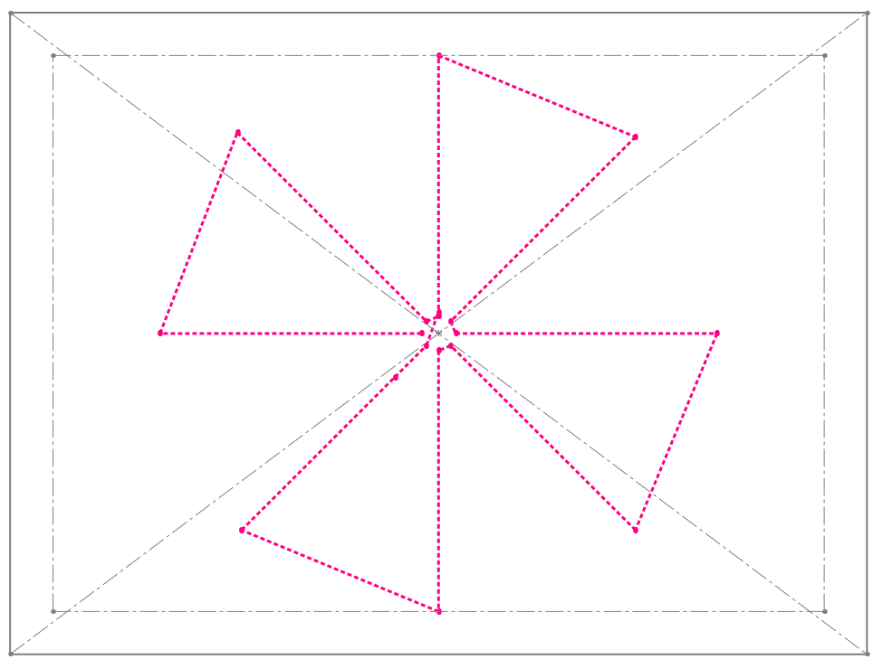

Warstwa 3

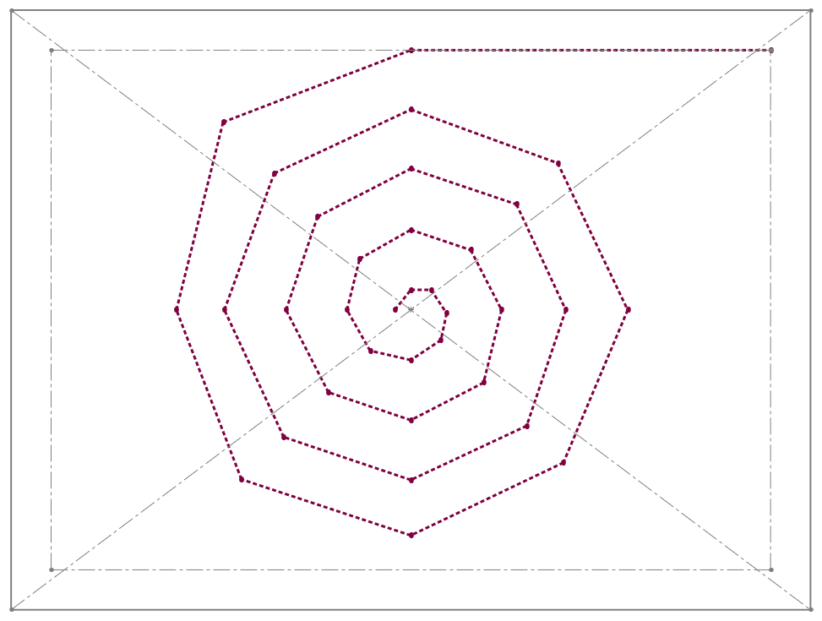

Wzorek

ABViewer

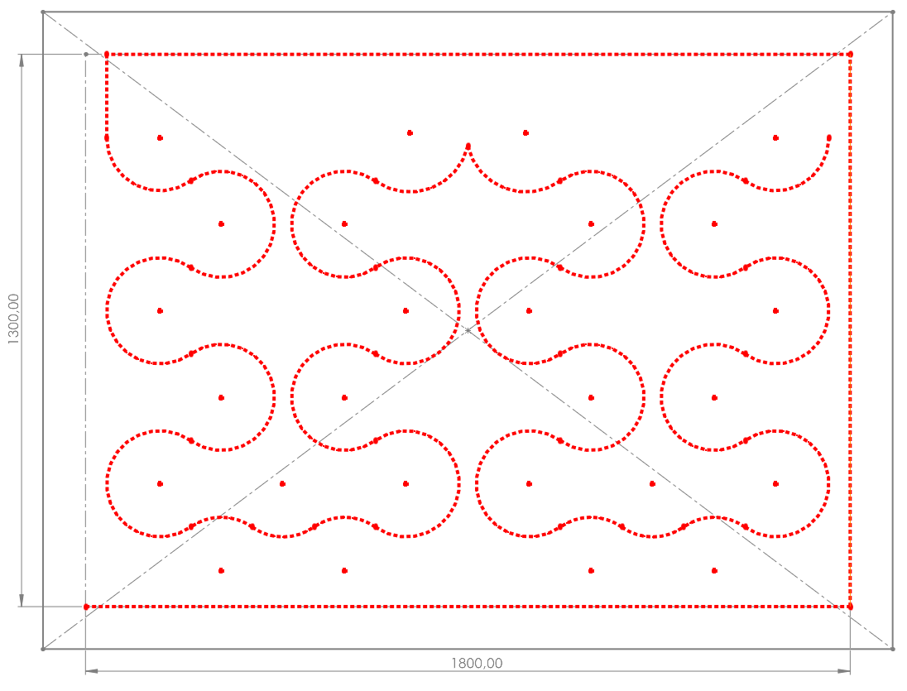

Koniczynka_duza ()

GUI_3D_concrete_line_v_2.m

Gcodu_generator_method_1_TW.m

generator_from_G90_to_G91.m

